Nome Cognome
Titolo recensione
Sottotitolo recensione (se presente)

Li Europan lingues es membres del sam familie. Lor separat existentie es un myth. Por scientie, musica, sport etc, litot Europa usa li sam vocabular. Li lingues differe solmen in li grammatica, li pronunciation e li plu commun vocabules. Omnicos directe al desirabilite de un nov lingua franca: On refusa continuar payar custosi traductores. At solmen va esser necessi far uniform grammatica, pronunciation e plu sommun paroles. Ma quande lingues coalesce, li grammatica del resultant lingue es plu simplic e regulari quam ti del coalescent lingues. Li nov lingua franca va esser plu simplic e regulari quam li existent Europan lingues. It va esser tam simplic quam Occidental in fact, it va esser Occidental. A un Angleso it va semblar un simplificat Angles, quam un skeptic Cambridge amico dit me q.
In una terra lontana, dietro le montagne Parole, lontani dalle terre di Vocalia e Consonantia, vivono i testi casuali. Vivono isolati nella cittadina di Lettere, sulle coste del Semantico, un immenso oceano linguistico. Un piccolo ruscello chiamato Devoto Oli attraversa quei luoghi, rifornendoli di tutte le regolalie di cui hanno bisogno. È una terra paradismatica, un paese della cuccagna in cui golose porzioni di proposizioni arrostite volano in bocca a chi le desideri. Non una volta i testi casuali sono stati dominati dall’onnipotente Interpunzione, una vita davvero non ortografica. Un giorno però accadde che la piccola riga di un testo casuale, di nome Lorem ipsum, decise di andare a esplorare la vasta Grammatica. Il grande Oximox tentò di dissuaderla, poiché quel luogo pullulava di virgole spietate, punti interrogativi selvaggi e subdoli punti e virgola, ma il piccolo testo casuale non si fece certo fuorviare. Raccolse le sue sette maiuscole, fece scorrere la sua iniziale nella cin.
Sed ut perspiciatis unde omnis iste natus error sit voluptatem accusantium doloremque laudantium, totam rem aperiam, eaque ipsa quae ab illo inventore veritatis et quasi architecto beatae vitae dicta sunt explicabo. Nemo enim ipsam voluptatem quia voluptas sit aspernatur aut odit aut fugit, sed quia consequuntur magni dolores eos qui ratione voluptatem sequi nesciunt. Neque porro quisquam est, qui dolorem ipsum quia dolor sit amet, consectetur, adipisci velit, sed quia non numquam eius modi tempora incidunt ut labore et dolore magnam aliquam quaerat voluptatem. Ut enim ad minima veniam, quis nostrum exercitationem ullam corporis suscipit laboriosam, nisi ut aliquid ex ea commodi consequatur? Quis autem vel eum iure reprehenderit qui in ea voluptate velit esse quam nihil molestiae consequatur, vel illum qui dolorem eum fugiat quo voluptas nulla pariatur? At vero eos et accusamus et iusto odio dignissimos ducimus qui blanditiis praesentium voluptatum deleniti atque corrupti quos dolores et quas molestias excepturi sint occaecati cupiditate non provident, similique sunt in culpa qui officia deserunt mollitia animi, id est laborum et dolorum fuga. Et harum quidem rerum facilis est et expedita distinctio. Nam libero tempore, cum soluta nobis est eligendi optio cumque nihil impedit quo minus id quod maxime placeat facere possimus, omnis voluptas assumenda est, omnis dolor repellendus. Temporibus autem quibusdam et aut officiis debitis aut rerum necessitatibus saepe eveniet ut et voluptates repudiandae sint et molestiae non recusandae. Itaque earum rerum hic tenetur a sapiente delectus, ut aut reiciendis voluptatibus maiores alias consequatur aut perferendis doloribus asperiores repellat. Sed ut perspiciatis unde omnis iste natus error sit voluptatem accusantium doloremque laudantium, totam rem aperiam, eaque ipsa quae ab illo inventore veritatis et quasi architecto beatae vitae dicta sunt explicabo. Nemo enim ipsam voluptatem quia voluptas sit aspernatur aut odit aut fugi

Scheda libro
Autore:
A cura di:
Titolo:
Sottotitolo:
Lingua del testo:
Editore:
Caratteristiche: formato …………cm, ??? pagine, brossura, colore
ISBN:
Anno:

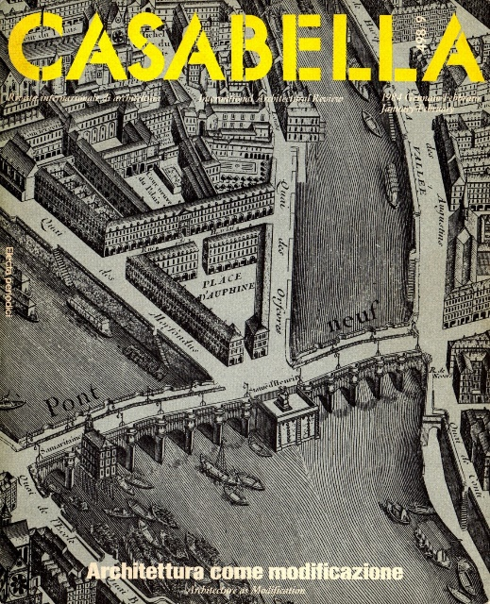
Fig. 1 Inserire la copertina del libro

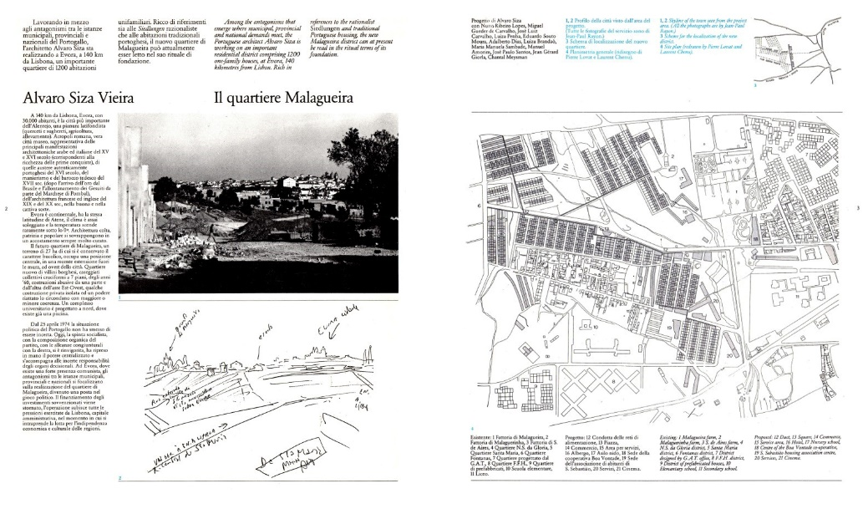
Fig. 2 Inserire pagine interne o immagini relative al libro
Fig. Inserire pagine interne o immagini relative al libro

Ecco il primo esempio di nota di chiusura
Ecco la seconda nota di chiusura

